
MBM Page
سلسلة نماذج اختبارات مادة المعلوماتية – السنة الثالثة متوسط.

اختبار الفصل الثاني في مادة المعلوماتية النموذج رقم: 03
التمرين الأول: 6 ن
1- ما المقصود بورقة العمل؟ 2ن
......................................................................................................................................
......................................................................................................................................
2- هل يمكن أن يكون المصنف خاليا من أوراق العمل؟ 1ن
...............................................................
3- ما هي أنواع الصيغ؟. 2ن
......................................................................................................................................
......................................................................................................................................
4- لحذف ورقة عمل نستعين بالأداة Supprimer أو Renommer ؟ (اختر الجواب الصحيح) . 1ن
التمرين الثاني : 6 ن
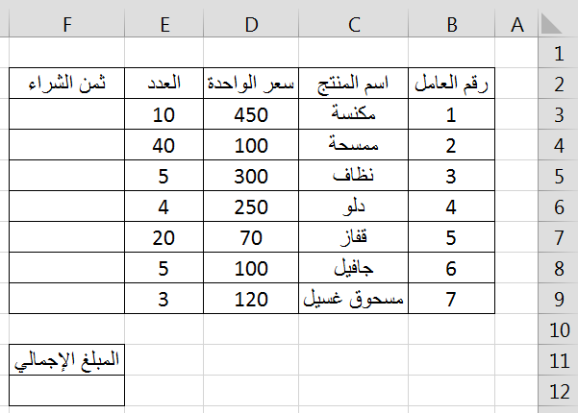
يريد صاحب محل شراء مجموعة مواد تنظيف، لاحظ الجدول ثم أجب عما يلي:
1- اكتب الصيغة المناسبة لحساب ثمن شراء المكنسات. 1ن
..............................................
2- ما هو مرجع الخلية التي نضع فيها هذه الصيغة؟ 1ن
...............................................................
3- ما اسم العملية التي يجب تطبيقها لحساب ثمن الشراء
لباقي السلع دون إعادة كتابة الصيغة كل مرة؟ 1ن
ملاحظة : تكتب كل الصيغ باستعمال مراجع الخلايا
.................................................
4- اشرح كيف تتم هذه العملية؟ 2ن

5- اكتب الصيغة المناسبة لحساب المبلغ الإجمالي. 1ن ................................................................
الصفحة 1 من 2
اقلب الصفحة
السنة الدراسية 2022/2023
الوضعية الإدماجية : 8 ن
يريد صاحب مؤسسة عرض مشروعه على إحدى الزبائن، فاستعان ببرنامج العروض التقديمية PowerPoint
1- ما هو تعريف برنامج العروض التقديمية PowerPoint ؟ 2ن
......................................................................................................................................
......................................................................................................................................
......................................................................................................................................
2- اربط بين كل أداة و الدورالذي تؤديه بالنسبة لشرائح العرض القديمي فيما يلي: 3ن
Nouvelle diapositive | مضاعفة شريحة
Supprimer la diapositive | حذف شريحة
Dupliquer la diapositive | إدراج شريحة جديدة

3- اكمل فيما يلي طريقة إدراج مربع نص في شريحة: 3ن
1- انقر على التبويب .............................
2- انقر على الأداة .................................... ( يصبح مؤشر الفأرة بهذا الشكل ..... )
3- انقر في المكان الذي تريد إدراج مربع النص فيه و ابدأ بالكتابة.
الصفحة 2 من 2
بالتوفيق
السنة الدراسية 2022/2023

